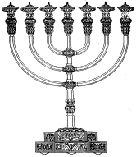

המקדש בפרשה- פרשת תולדות

" וַתִּהְיֶין מֹרַת רוּחַ לְיִצְחָק וּלְרִבְקָה" מול רְאֵה רֵיחַ בְּנִי כְּרֵיחַ שָׂדֶה אֲשֶׁר בֵּרֲכוֹ ה' " (בראשית כ"ו)

לליל שבת - מדרש:

על הפסוק בפתיחה אומר רש"י, מדוע היו נשות עשיו מכעיסות את יצחק ורבקה? שהיו עובדות עבודה זרה. אך המדרש מרחיב ואומר:

"אל תשכח חטאת עשו שעשה לאביו שלקח נשים נכריות מזבחות ומקטרות לעבודה זרה, למרר שני חיי אבותיו שנא' ותהיין מורת רוח ליצחק ולרבקה" (פרקי דרבי אליעזר פרק מח).

כיצד למד המדרש שהן הכעיסו את יצחק ורבקה דווקא על ידי הקטרת קטורת לעבודה זרה?
יש המסבירים שהמדרש למד זאת מן המילים ' מורות רוח'. בצמד מילים זה רמוז הרוח או הריח, ריח הקטורת וכן 'המור', אחד מסממני הקטורת. מכאן שהיו משתמשות במור לעבודה זרה.

למעשה, אף רש"י כיוון לאותו מדרש. שכן בהמשך מביא רש"י את הסיבה לכהות עיניו של יצחק:

"ותכהין עיניו מראות: בעשנן של אלו - שהיו מעשנות ומקטירות לעבודת אלילים" (רש"י בראשית כ"ז, א')

גם כאן במילה 'מראות' רמוז ה'מור'. למרות כל זאת, רצה יצחק לברך את עשיו. זאת כיוון ש'כהו עיניו', כפשוטו, והוא לא ראה את מעשיו הרעים של בנו. זאת במיוחד לאור העובדה שעשו היה 'צד את אביו בפיו' ומראה כלפי חוץ שהוא צדיק. וכך גם נשותיו: 'יהודית'- יהודיה כשרה כלפי חוץ, ו'בשמת' – כולה ריח ניחוח לה', כלפי חוץ, כמובן.

מכאן נבין, את הפליאה הגדולה של יצחק, כאשר נכנס יעקב לקבל את הברכות. "וַיִּגַּשׁ וַיִּשַּׁק לוֹ וַיָּרַח אֶת רֵיחַ בְּגָדָיו וַיְבָרֲכֵהוּ וַיֹּאמֶר רְאֵה רֵיחַ בְּנִי כְּרֵיחַ שָׂדֶה אֲשֶׁר בֵּרֲכוֹ ה' ". לפתע הריח יעקב את ריח גן עדן, את ריח הניחוח, העושה נחת רוח לקב"ה. כאן הריח יצחק את 'ריח בגדיו'- 'אל תקרא בגדיו, אלא בוגדיו' (סנהדרין ל"ז.), כאן הבין יצחק שעד עכשיו כהו עיניו מראות, ועכשיו סוף סוף הוא זוכה ל'נחת רוח' במקום מורת רוח.

ריח השדה אשר הריח יצחק, מקורו בגן עדן. ריח זה חזר שוב בבית המקדש בהקטרת ה'מור' ושאר הסממנים על גבי המזבח. כפי שמביא התרגום יהונתן.

"וְהַנְּשִׂאִם הֵבִיאוּ אֵת ... הַבֹּשֶׂם וְאֶת הַשָּׁמֶן לְמָאוֹר וּלְשֶׁמֶן הַמִּשְׁחָה וְלִקְטֹרֶת הַסַּמִּים""באו ענני השמים

הלכו לגן עדן והביאו משם את בושם הבחירה ואת שמן הזית למאור ואת האפרסמון לשמן המשחה ולקטורת הסמים"(תרגום יונתן על הפסוק)

לסעודת שבת- מחקר:

לאחר שהזכרנו את ה'מור' כאחד מסממני הקטורת, ננסה לעמוד על זיהויו:

המור מוגדר בחז"ל כ'ראש לבשמים', כלומר החשוב מכל הבשמים. בנוסף לקטורת, שימש המור גם כאחד ממרכיבי 'שמן המשחה' – שם הוא נקרא 'מור דרור' (מור נקי ומזוכך).

"ושמו מרדכי - מה מור ראש לכל הבשמים אף מרדכי ראש לצדיקים בדורו" (מדרש רבה אסתר ו, ג)

אף הר המוריה נקרא על שם המור. על פי מסורת אחת משום ששם גידלו את המור, ולדעה נוספת ששם מקטירים את הקטורת, שהסממן החשוב ביותר בה הוא המור. כפי שמסכם הרמב"ן:

"המוריה - לשון רש"י, היא ירושלים, וכן בדברי הימים (ב ג א) לבנות את בית ה' בירושלים בהר המוריה ורבותינו פירשו (תענית טז) שמשם יצאה הוראה לעולם ואונקלוס תרגמו על שם הקטורת שיש בו מור .. ואם כן יהיה פירושו אל הארץ אשר תהיה מוריה, או שנקראת כן מעולם על שם העתיד: ובבראשית רבה (נה ז) כך אמרו רבנין אמרין למקום שהקטורת קרבה, כמה דתימר אלך לי אל הר המור (שה"ש ד ו), .....
והנכון על דרך הפשט שהוא כמו אל הר המור ואל גבעת הלבונה, כי ימצאון שם בהר ההוא מור ואהלים וקנמון, כענין שאמרו (ירושלמי פאה ז ג) קנמון היה גדל בארץ ישראל והיו עזים וצבאים אוכלים ממנו או שנקרא כן לשבח ישראל" (רמב"ן על בראשית פרק כב פסוק ב)

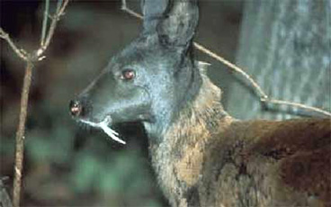
זיהוי המור

שיטה א. יש המזהים את המור עם 'אייל המושק'- בעל חיים המפריש חומר ריחני לסימון נחלתו. לפי שיטה זאת, הבשמים הנקראים בלשון חז"ל 'מוסק' הם ה'מור' . עד היום, חומר זה משמש לייצור בושם ה- Musk.
כך ברמב"ם:

"המור הוא הדם הצרור בחיה שבהודו הידוע לכל שמתבשמין בה בני אדם בכל מקום"
(רמב"ם הלכות כלי המקדש פרק א')

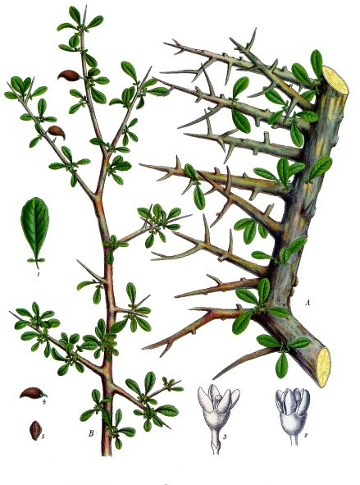
שיטה ב. הדחייה המרכזית לשיטה הקודמת היא שהיא מן החי ועוד מחיה טמאה. בנוסף זיהוי זה לא מסתדר עם המושגים 'צרור המור', 'מור עובר' ומור נוטף'. המלמדים על חומר צמיגי.
מתוך כך, הזיהוי המוכר יותר הוא שרף ה'מור'. המור גדל כשיח או כעץ, ומן השרף מפיקים בנוסף לבושם, גם תמרוקים שונים ומיני סיכה.

(למי שמתעניין, ניתן לקבל סיכום נחמד לשתי השיטות ברמב"ן על שמות ל, כג )

"צרור המור דודי לי. אין ערב בכל הבשמים כמור, אף הקב"ה ראש לכל באי עולם.
ולמה מדמה הקב"ה בצרור? לפי שאין כל העולם כולו כדאי לפניו ומצמצם שכינתו בין שני בדי הארון דכתיב בין שדי ילין. את מוצא שחבב הקב"ה את ישראל יותר ממלאכי השרת שאלו אין מתקרבין אלא ברחוק חמש עשרה אמה שנאמר שרפים עומדים ממעל לו, וישראל עומדים במשכן ואין אחד מהם ניזוק" (ילקוט שמעוני שיר השירים א, תתקפג)

לסעודה שלישית- הפטרה:

מַשָּׂא דְבַר ה' אֶל יִשְׂרָאֵל בְּיַד מַלְאָכִי: אָהַבְתִּי אֶתְכֶם אָמַר ה' וַאֲמַרְתֶּם בַּמָּה אֲהַבְתָּנוּ הֲלוֹא אָח עֵשָׂו לְיַעֲקֹב נְאֻם ה' וָאֹהַב אֶת יַעֲקֹב" (מלאכי א')

השבת, לא נקרא את הפטרת תולדות, אלא את הפטרת 'מחר חודש'. שכן ביום ראשון חל ר"ח כסלו. למרות זאת, נביא רעיון קצר מהפטרת תולדות בשנה רגילה.

הקשר לפרשה ברור, מתוך פסוקי הפתיחה לנבואתו של מלאכי. בהמשך מלמד אותנו הנביא כיצד ראוי להקריב קרבנות.

וְכִי תַגִּשׁוּן עִוֵּר לִזְבֹּחַ אֵין רָע וְכִי תַגִּישׁוּ פִּסֵּחַ וְחֹלֶה אֵין רָע הַקְרִיבֵהוּ נָא לְפֶחָתֶךָ הֲיִרְצְךָ אוֹ הֲיִשָּׂא פָנֶיךָ אָמַר ה' צְבָאוֹת:

מתוך פסוקים אלו לומדים חז"ל, שכל דבר שלא היית נותן ל'פחה', למנהיג, או שאתה בעצמך לא היית אוכל- אסור להקריב על גבי המזבח. ובאופן כללי- לא עצם פעולת ההקרבה עיקר, אלא הכוונה! שהרי 'אִם אָב אָנִי אַיֵּה כְבוֹדִי וְאִם אֲדוֹנִים אָנִי אַיֵּה מוֹרָאִי?!.

וכהמשך לרעיון שלנו. ניתן להשתמש באותם הסממנים הן להקטיר קטורת לעבודה זרה, והן לעבודת ה' על גבי המזבח. לא הצמח עיקר, אלא הכוונה בעבודת ה'.

ונסיים בפסוק החותם את שיר השירים ובפירושו, תפילתו של רש"י על הפסוק:

בְּרַח דּוֹדִי וּדְמֵה לְךָ לִצְבִי אוֹ לְעֹפֶר הָאַיָּלִים עַל הָרֵי בְשָׂמִים

רש"י
ברח דודי - מן הגולה הזאת ופדנו מביניהם. ודמה לך לצבי - למהר הגאולה והשרה שכינתך על הרי בשמים הוא הר המוריה ובית המקדש שיבנה במהרה בימינו אמן.

החידה

מה הקשר בין זר הזהב שהיה על מזבח הקטורת ובין הפסוק האחרון בהפטרת תולדות?

שבת שלום
מרדכי פרסוף

